**附图：前湾片区十一开发单元前海企业公馆地块租赁土地规划方案**

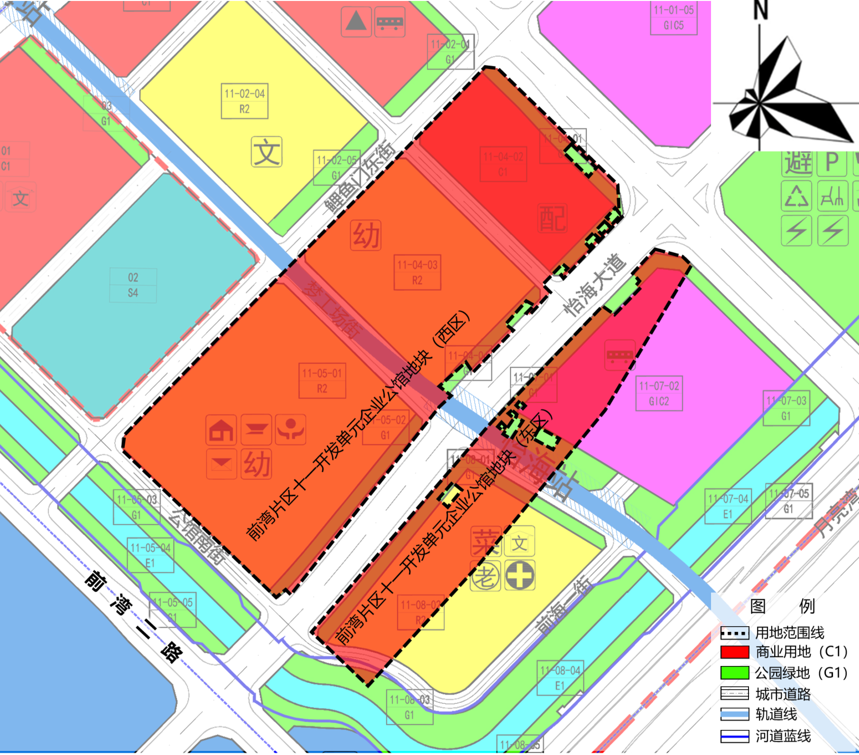

**前湾片区十一开发单元前海企业公馆地块租赁土地规划方案指标一览表(单位：㎡)**

|  |  |  |  |  |  |
| --- | --- | --- | --- | --- | --- |
| **单元名称** | **用地性质** | **用地面积** | **建筑面积** | **配套设施项目**  **名称** | **备注** |
| 前湾片区十一开发单元（局部） | 商业用地 | 90081.16 | 60154.62 | / | 现状  保留 |